Информационно - познавательная газета о подвижной игре,
как о незаменимом средстве развития и воспитания детей дошкольного возраста.
ИЮНЬ
2023год

ИГРАЕМ КРУГЛЫЙ ГОД!

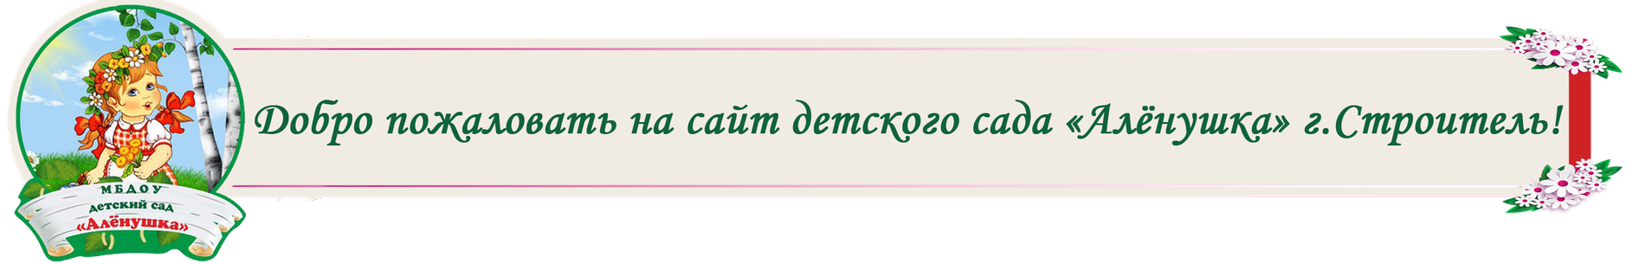
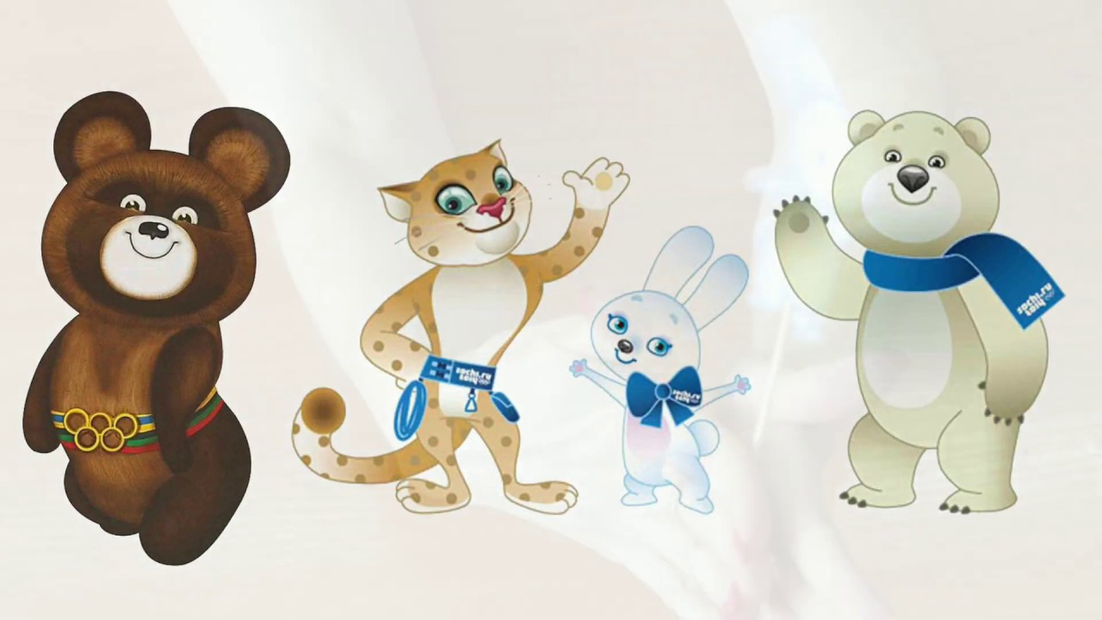

Тема номера: «Прилетел июнь на крыльях!»
19 июня День детского футбола
Читайте в номере:

Рубрика: «Поздравляем!»

Рубрика: «Поэтическая страница»

Рубрика: «Любимые игры наших дедушек и бабушек!»

Рубрика: «Играйте на здоровье!»

Рубрика: «Игра месяца!»

Рубрика: «Выходные весело и с пользой»

Рубрика: «Детская страничка»
Праздник впервые возник в 2001 году, поэтому его считают относительно новым. Это произошло благодаря соглашению между Детским фондом ООН и ФИФА (Международной Федерацией футбола).
23 июня - Международный Олимпийский день
Дату для Международного Олимпийского дня определили просто. Именно 23 июня 1894 года отец современного олимпийского движения, французский барон Пьер де Кубертен, объявил о создании крупнейшей спортивной организации мира – МОК.
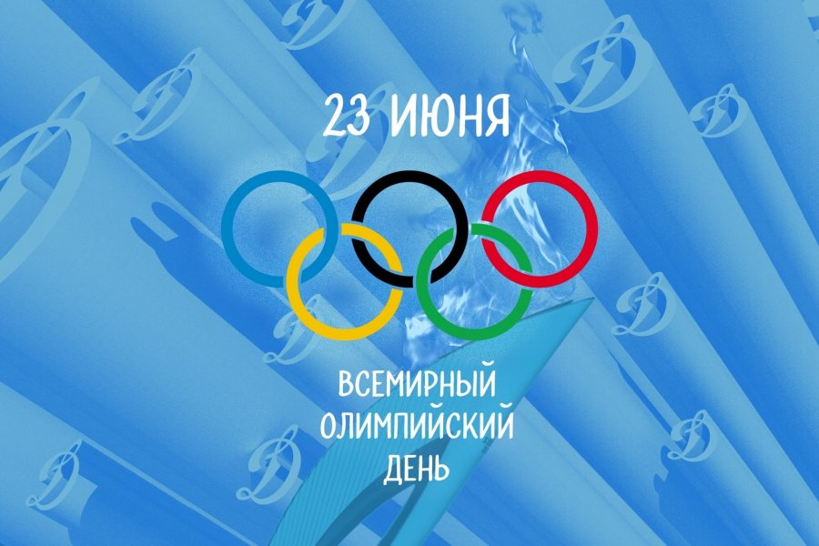
Как и многие памятные даты общественных организаций, Международный Олимпийский день не сразу прижился в календаре. Мир сотрясали глобальные изменения, и лишь в 1957 году о дате вспомнили вновь. Еще через двадцать лет в качестве дополнения к основному олимпийскому закону – Олимпийской Хартии – МОК официально рекомендовал проводить 23 июня различные спортивные и просветительские мероприятия.

Рубрика: «Поэтическая страница»

Поэты об ИЮНЕ

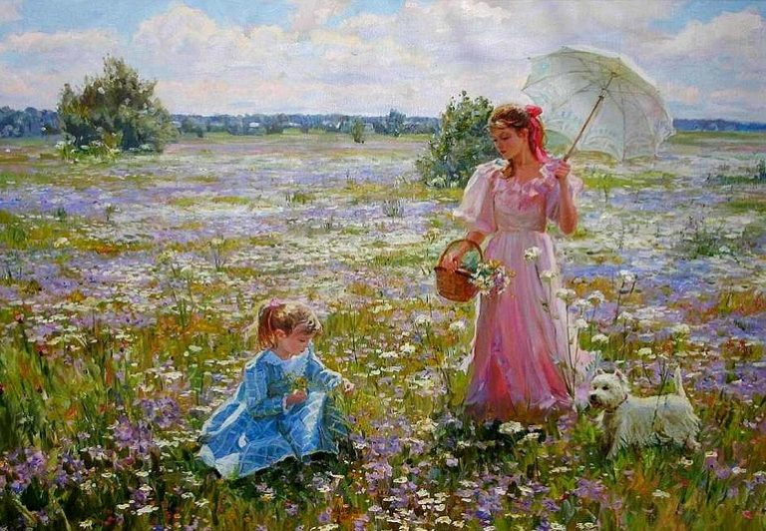
Июнь шальной проказник,
Девчонок солнцем дразнит,
Явился к нам на праздник -
Любитель безобразить!!!
Веснушки «рыжикам» раздал,
Купаться нас отправил,
Все тучки с неба он собрал,
А солнце греть оставил.
И греет солнышко с утра,
Оно и не устало,
Ему лишь подставляй бока,
Если загара мало.
Пора такая наступила,
Купайся в волейбол играй,
Погода всех нас разбудила,
И о зиме не вспоминай.

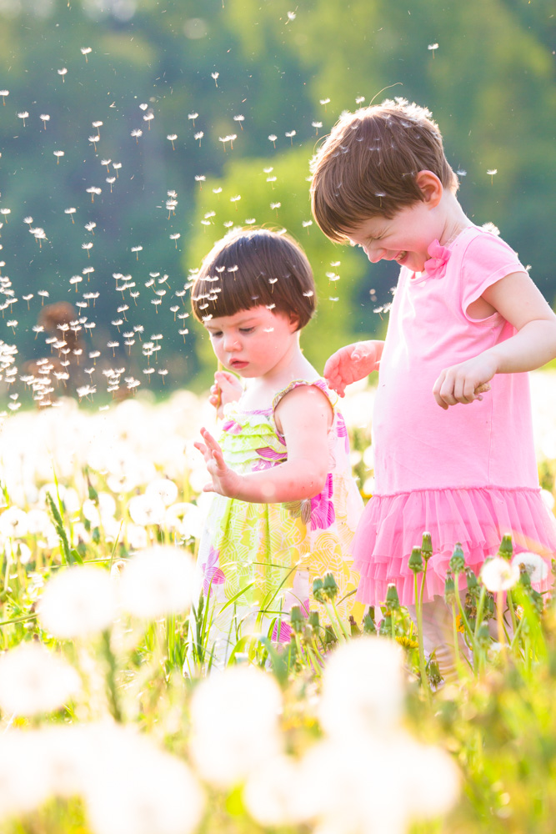
Пушатся одуванчики,
Ведь май сошёл на нет.
Бредут ветра-шарманщики,
А в воздухе – балет:

В пуантах тянут пальчики
Цветы один в один,
Сменили сарафанчики
На пачки балерин.

Пушинки одуванчиков
Блистательно кружат,
Движеньями заманчиво
Притягивая взгляд.

Поют ветра-шарманщики,
Июнь в балет влюблён.
Танцуют одуванчики
Воздушный падаксьон!

Н. Самоний

Рубрика «Любимые игры наших дедушек и бабушек»

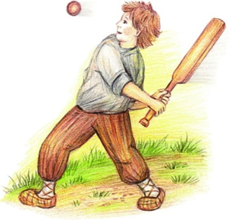
Игры, подобные лапте, существовали и у других народов: у англичан - крикет, у американцев - бейсбол, у кубинцев - пелота, у финнов - песа палло, у немцев - шлагбал, у румын - ойна.
На Руси лапту называли по-разному: «шибка», «битка», «хлопка», игра « в беглые», «в шары». Множество названий породило большое разнообразие в правилах игры в лапту. Но как бы ни называлась лапта, факт остаётся фактом: ни один праздник на Руси не обходился без этой игры.

Лапта
Цель игры: развить у детей быстроту реакции и ловкость движений.
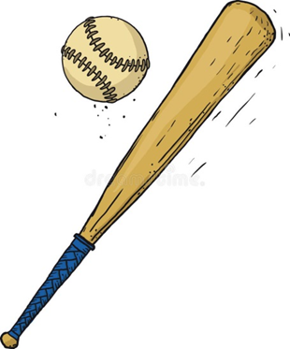
Необходимое оборудование: небольшой резиновый мяч и бита (дощечка длиной 60 см, обструганная с одного конца).
Ход игры: В лапту играют двумя командами по одинаковому количеству игроков в каждой. На площадке огораживают или расчерчивают игровое поле (оно должно быть большим). Одна из команд становится внутри поля, а другая - за его пределами, причем с одной его стороны. На поле в стороне, противоположной команде, стоящей за «городом», рисуется «дом» - линия, до которой должен будет дойти игрок.
Игра начинается
Один из игроков команды, стоящей за «городом», кладет себе под ноги мяч и бежит к «дому», отбивая мяч битой так, чтобы мяч постоянно катился перед ним. Игроки команды, находящейся в пределах игрового поля, стараются помешать игроку достичь «дома». Если им это удается, то мяч передается другому игроку команды за «городом», и тот делает свою попытку. Если же игрок оказывается более ловким, то он достигает «дома», отбивая мяч, и таким же образом возвращается обратно.
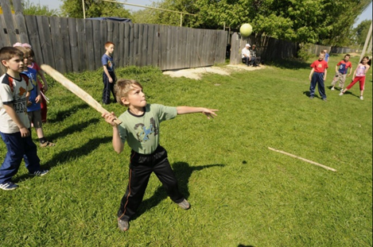
Примечание: В эту игру лучше всего играть таймами по 20-30 минут каждый. По окончании каждого тайма команды меняются местами (и ролями). После игры подсчитываются результаты. Та команда, игрокам которой удалось большее количество раз довести мяч до «дома» и обратно, считается победившей.

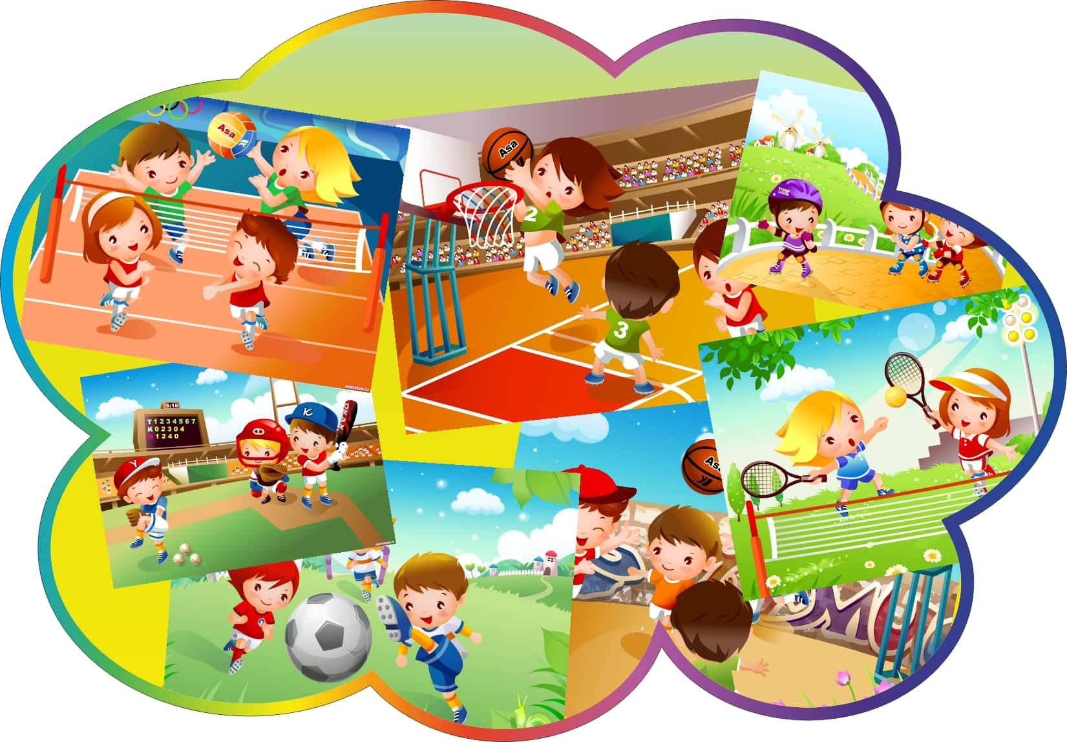
Рубрика «Играйте на здоровье!»
Бадминтон
История появления бадминтона
История бадминтона имеет многовековую историю. В V ст. до н.э. в Китае была популярна игра «ти цзянь цзы».
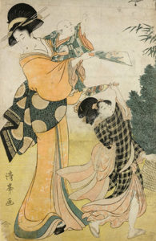
Цель игры была удержать «волан», как можно дольше в воздухе. Играли ногами, так как ракеток в то время еще не было. Аналогичные игры существовали в Японии и Древней Греции. Чем только не отбивали первые воланы. В ход шли и руки, и ноги. Так, в Японии была популярна игра «ойбане». Ракетки делали из перьев, а вместо волана использовали вишневые косточки. Именно благодаря Японии в 14 веке и появилась первая ракетка. В XVII веке игра в волан стала популярна в Англии, Франции, Швеции и ряде других европейских стран, бадминтон стал игрой высших слоев общества.
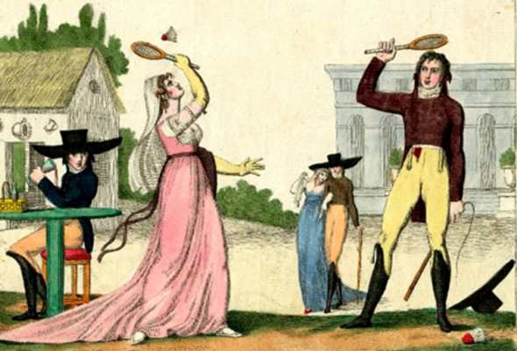
Современный бадминтон появился в Англии. Герцог Чарльз Сомерсет, приехав из Индии, привез с собой ракетки и волан. В 1873 году в старинной усадьбе Бадминтон-хаус он построил площадку для игры в бадминтон, там же прошли первые соревнования. Игра быстро стала популярной у привилегированных слоев общества. В 1887 году был создан клуб бадминтонистов, вскоре такие клубы стали открываться по всей Англии. В 1893 году появилась ассоциация бадминтона Англии, разработан и утвержден первый свод правил игры.
Обучение дошкольников спортивной игре бадминтон
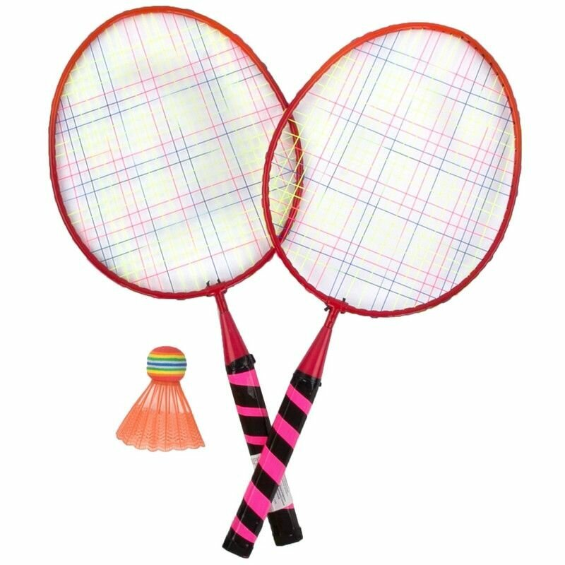
Бадминтон - спортивная игра, насыщенная разнообразными движениями и тактическими комбинациями. Детям старшего дошкольного возраста доступны отдельные его элементы, упражнения и игры с ракеткой и воланом.
В бадминтон играют на небольшой прямоугольной площадке, которую разделяет пополам сетка. Дети, занимающие противоположные стороны площадки, с помощью ракеток посылают волан (мяч с перьями) на площадку противника. Задача играющих - не дать волану упасть на своей половине площадки. Упражнения и игры с ракеткой и воланом способствуют развитию таких ценных качеств, как быстрота, ловкость, выносливость, точность и координация движений, глазомер, укрепляют мышцы рук.
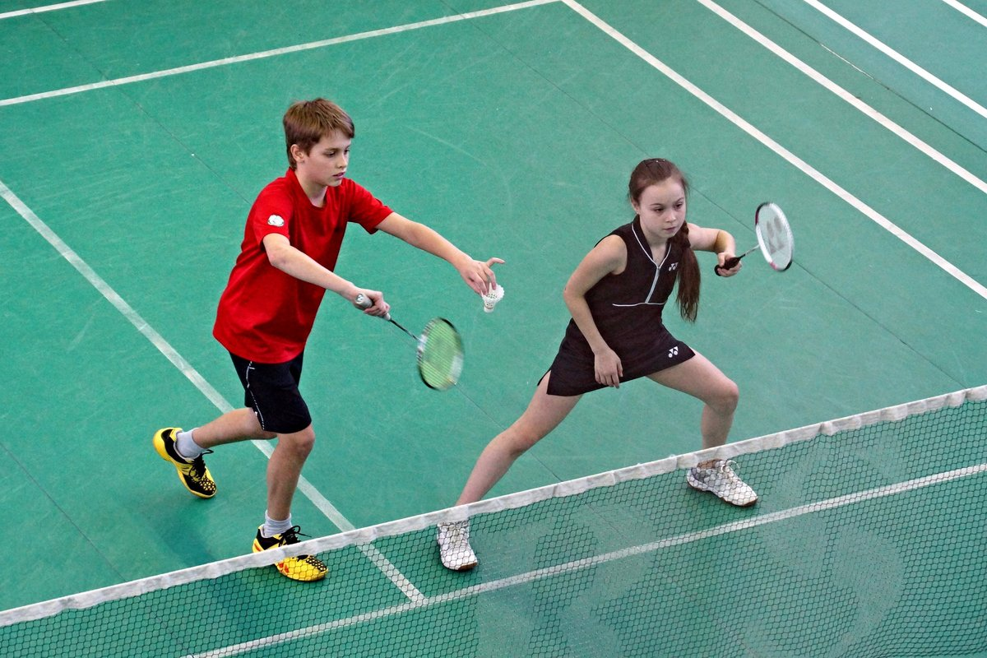
Детей знакомят с качествами волана: его весом, размером, учат определять скорость волана после удара, зависимость быстроты полета от силы удара. Для этого проводятся упражнения и игры с воланом, а также с ракеткой и воланом.
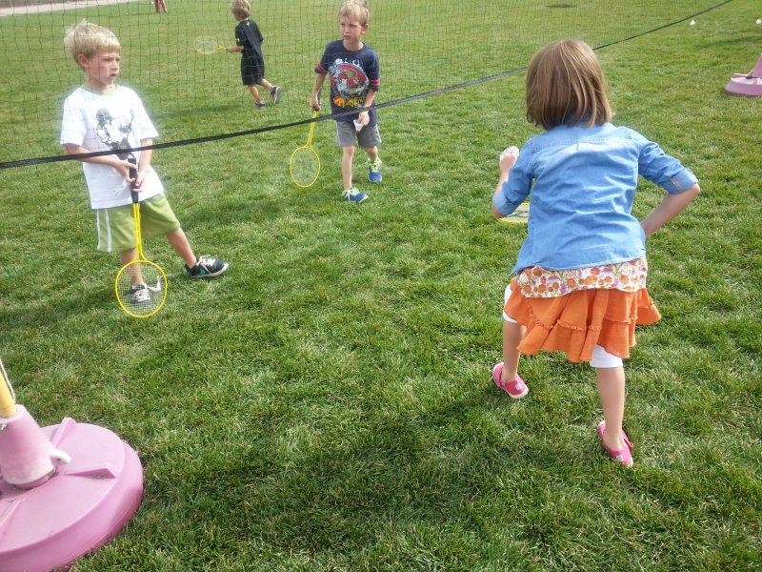
Как держать ракетку
Ракетку держат правой рукой (или той, которой удобнее) четырьмя пальцами снизу, а большим пальцем сверху, точно так же, как молоток за конец ручки. Чтобы лучше управлять ракеткой, пальцы слегка расставляют вверх по ручке. При этом кисть не должна быть закрепощена. Пальцы лишь слегка сжимают ручку. Такая хватка создает условия для активной работы кисти при любых ударах.
Стойка и перемещение
Ребенок располагается лицом к сетке, ноги немного согнуты. Вес тела распределен равномерно на передней части стопы. Плечевой пояс слегка смещен вперед. Ракетка в согнутой в локте руке расположена на уровне бедра. Игрок перемещается по площадке беговыми или мелкими приставными шагами. Основные требования к перемещению быстрота, легкость, своевременность.
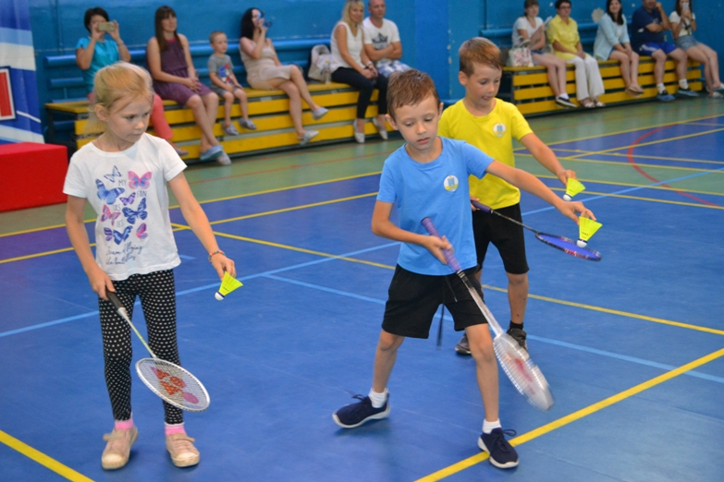
При подаче волана ребенок встает в центр поля левым боком к сетке, левую ногу ставит вперед, вес тела переносит на правую ногу. Волан держит левой рукой за перья. Рука с ракеткой согнута в локтевом суставе и отведена назад-вверх. Игрок ударяет в колпачок волана сеткой. После подачи ребенок поворачивает туловище к сетке, одновременно перенося тяжесть тела с правой ноги на левую.
В бадминтоне удары выполняются разнообразными способами. Их принято делить на удары справа и удары слева.
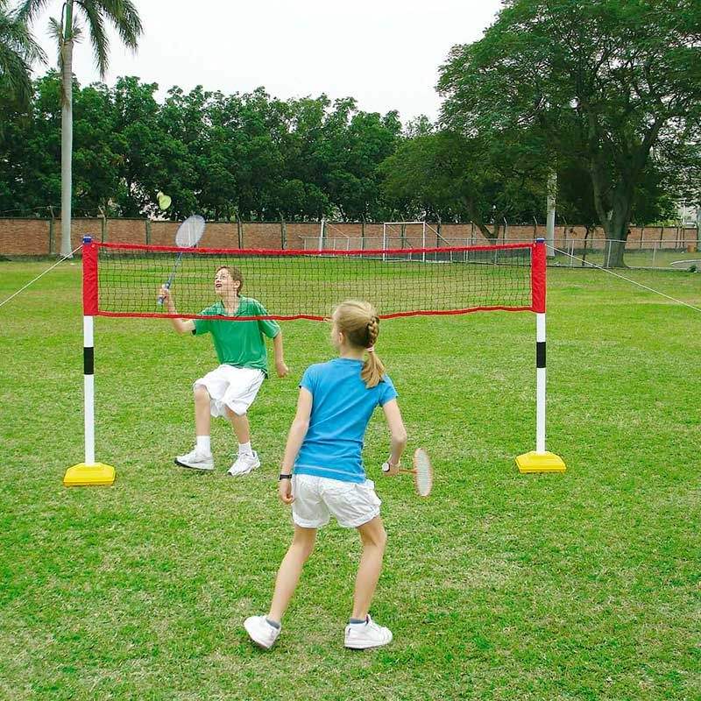
Удары справа-сверху являются основными в игре в бадминтон.
Рука ракеткой отводится вверх-назад, игрок ожидает, пока парашютирующий волан снизится примерно на 25-30 см по отношению к поднятой вверх ракетке. В этот момент следует начать резкое движение кистью, стараясь ударить волан прямо над головой. Выполняя высокий удар, ребенок сопровождает волан ракеткой вперед-вверх.
Удары снизу выполняют по волану, находящемуся ниже уровня сетки. Они требуют значительного усилия, поэтому детей дошкольного возраста нецелесообразно им обучать.

Рубрика «Игра месяца в Июне»
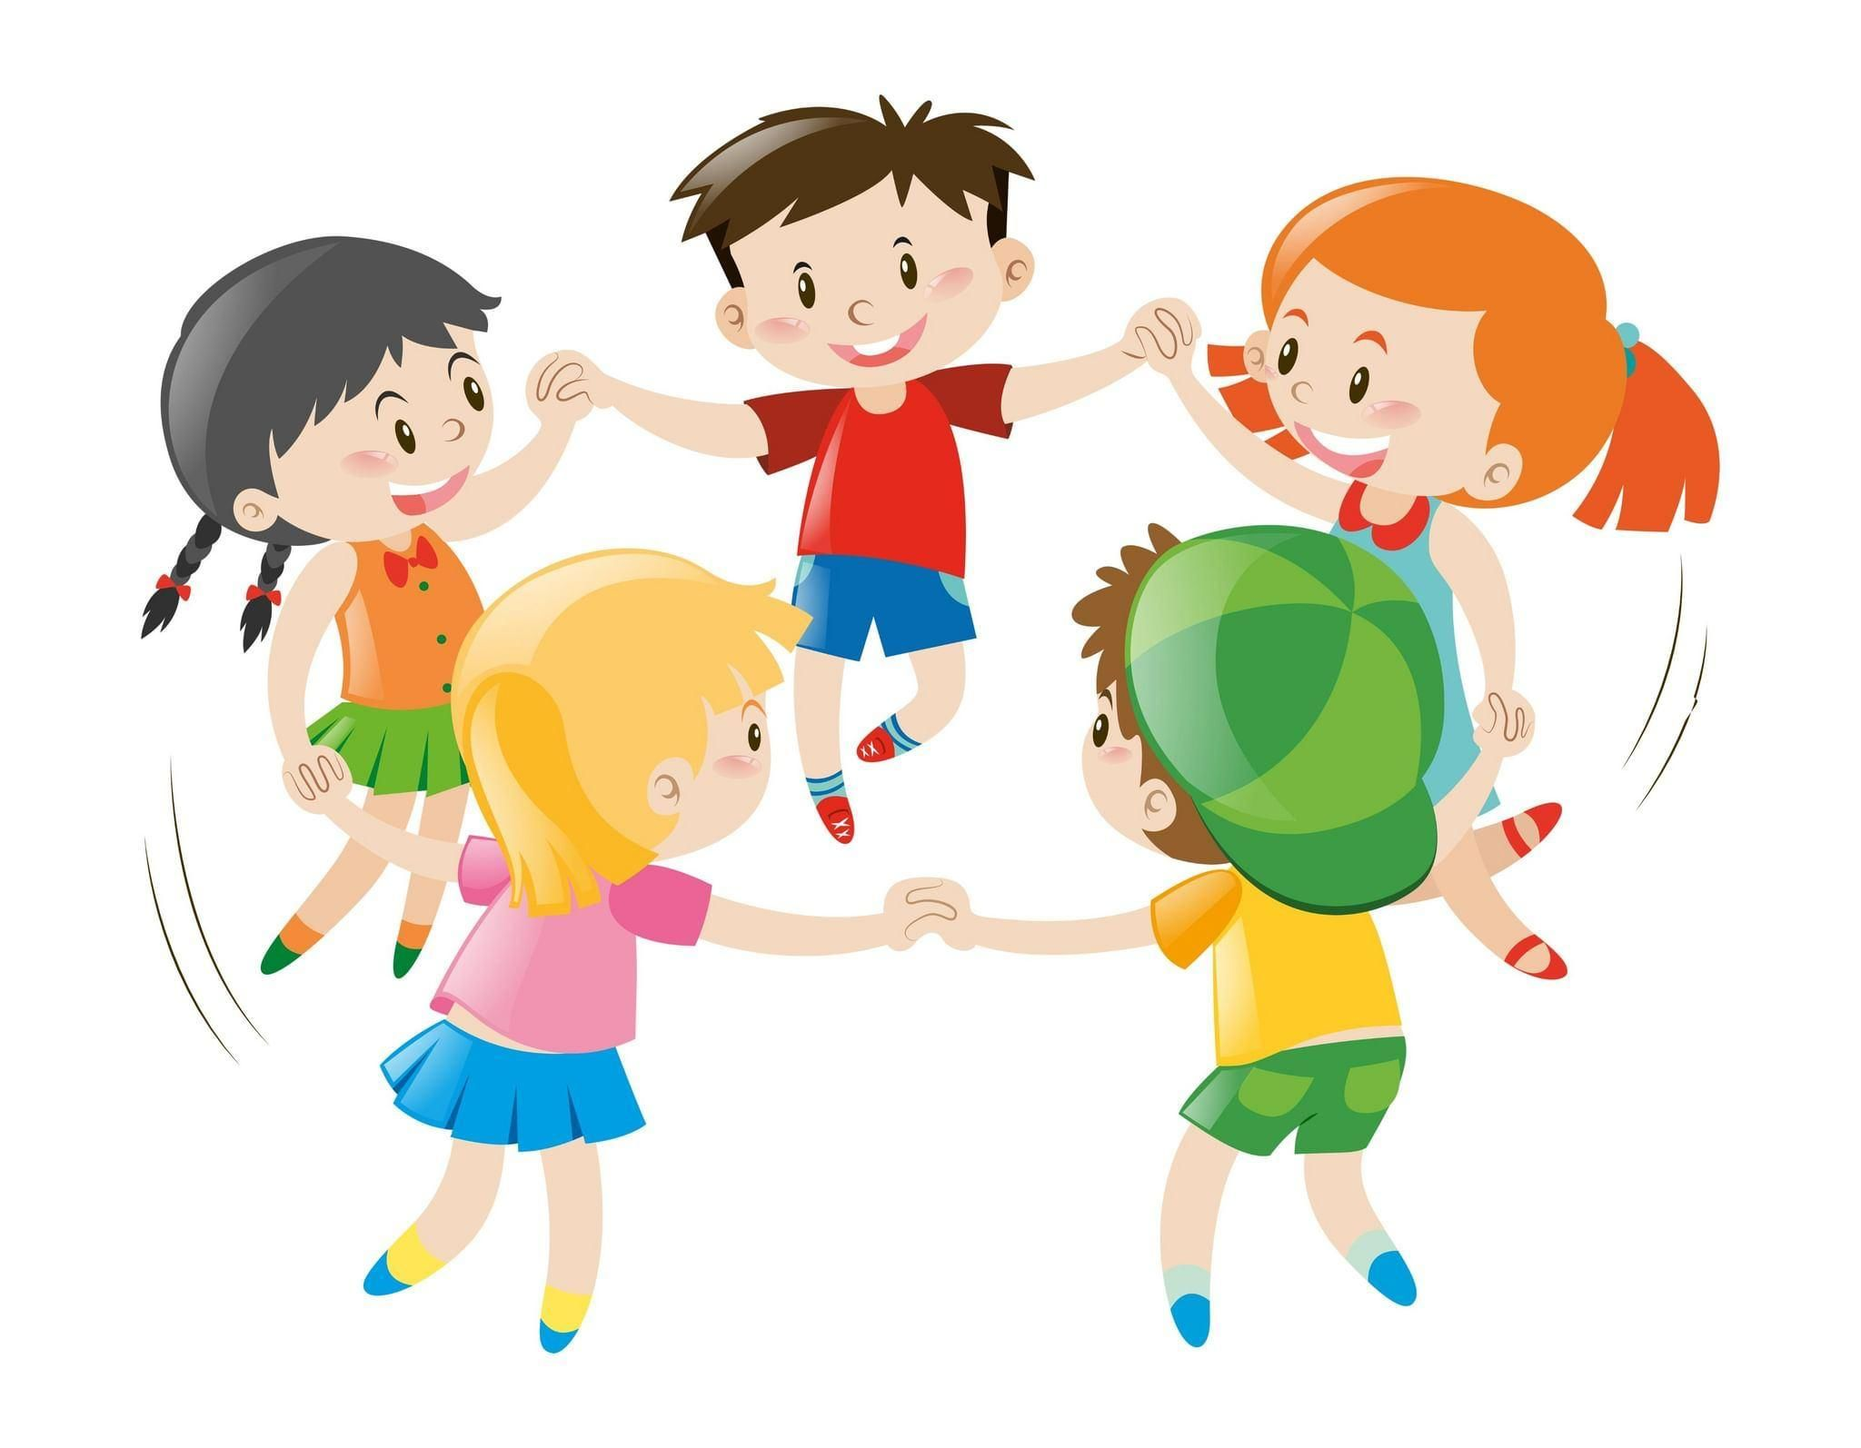
Игра «Износились башмачки»

Содержание
С помощью считалки выбирается «Сапожник», он размещается в центре площадки, остальные дети идут по кругу.
Сапожник обращается к детям:
- Дети, дети вы куда идете?
Дети отвечают:
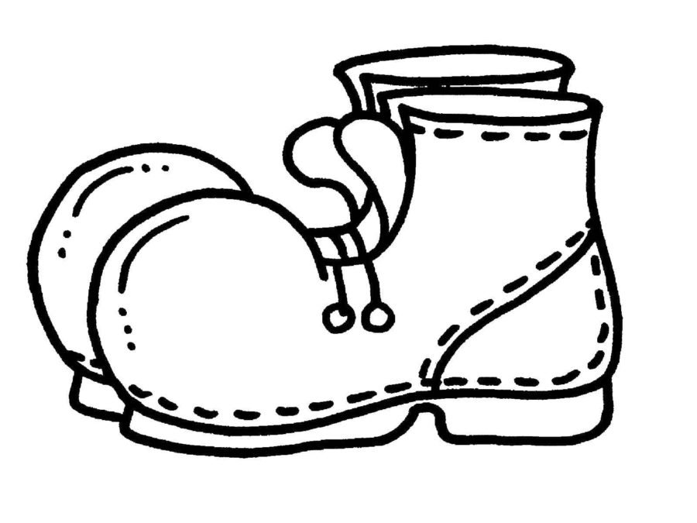
- Ой! Сапожник! Мы идем на площадь.
Сапожник:
- Дети, дети башмачки порвете
Дети:
- Ой! Сапожник, ты их залатаешь?
Сапожник:
- Дети, дети, кто же мне заплатит?
Дети:
- Ой, сапожник, тот, кого поймаешь.
После этих слов, дети разбегаются в разные стороны, сапожник пятнает. Кого задел, тот выходит из игры.
В конце, все запятнанные игроки «платят» сапожнику столько, сколько он скажет (например, пять рублей – пять хлопков ладонью по ладони сапожника)
Правила:
Сапожник должен проговаривать слова четко и выразительно. Дети отвечают дружно во время «оплаты» все игроки считают хором.
Упрощение: малыши, которые не умеют считать, могут вместе выполнить какое-либо простое задание: попрыгать, похлопать и т.п.

Рубрика «Выходные весело и с пользой»
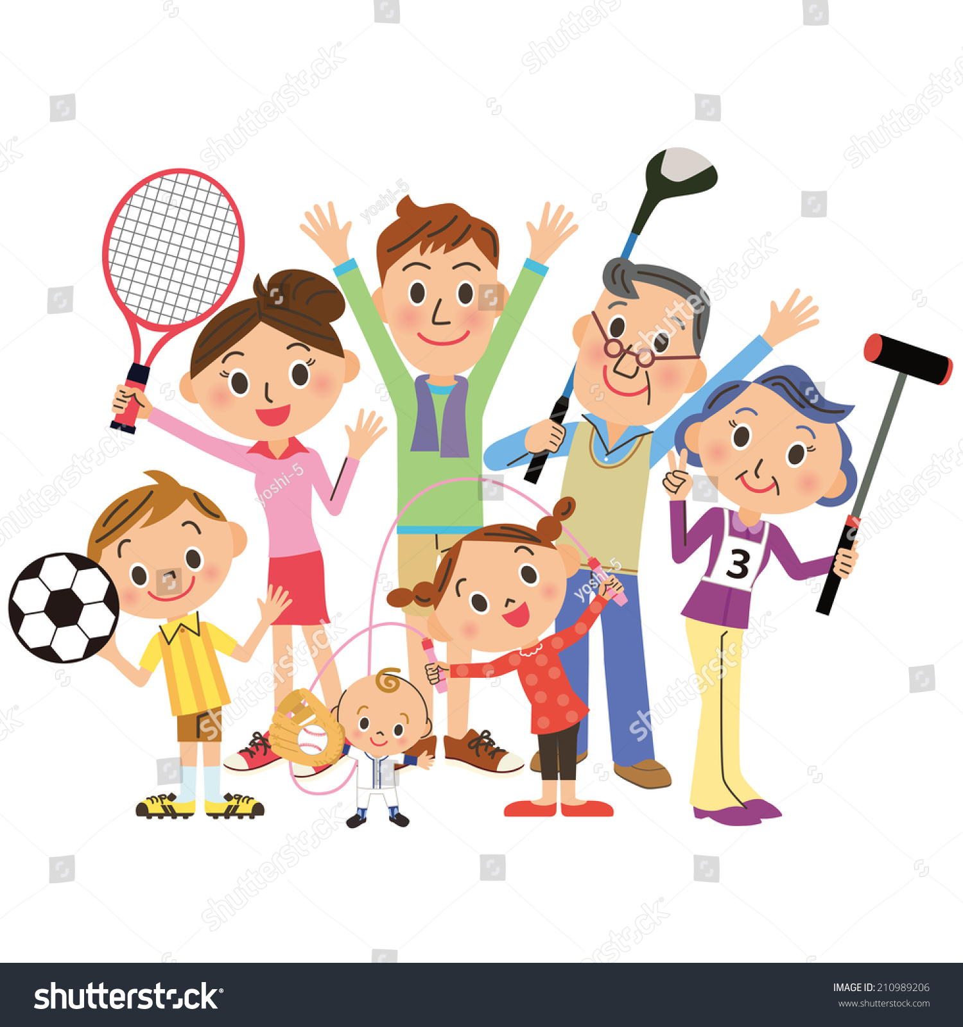
Классики
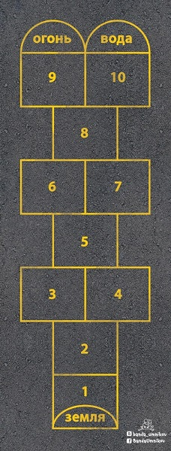
В «Классики» обычно играют на свежем воздухе. Выбирают ровный участок и на асфальте мелом рисуют дорожку из 10 квадратов, которые чередуются: 1 и 2 идут друг за другом, затем вместе 3 и 4, одиночный 5-ый, снова нарисованные рядом 6 и 7, к ним примыкает 8-ой и опять в ряд 9 и 10-ый. Квадраты чертят достаточно большого размера, чтобы туда уместилась стопа. В конце рисуют полукруг – это место отдыха и разворота.
Количество детей для игры не ограничено. Нужно расчертить игровое поле, состоящее из клеточек. Также нужно найти биту - это может быть камушек среднего размера, баночка из-под крема или конфет (в них для веса можно насыпать песок).
Пошагово, как играть:
Бросаем камушек на цифру «1».
На одной ноге впрыгиваем в клетку 1, на одной ноге в клетку 2, затем двумя ногами в клетки 3,4 и так далее.
В клетки 9, 10 впрыгиваем на двух ногах и переворачиваемся.
В клетку «Огонь» (молоко, вода) попадать камушком и впрыгивать нельзя.
Перевернувшись, игрок прыгает в обратном направлении и забирает свой камушек.
Если игрок не совершил ошибки (не наступил на черту, не попал в «огонь», попал камушком в нужную клетку), то он кидает камушек снова - уже на цифру «2» (переходит во второй класс). И так далее.
В случае ошибки ход переходит в следующему игроку.
Первый игрок вновь начинает игру с того класса, на котором ошибся.
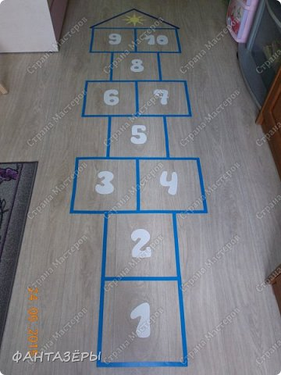
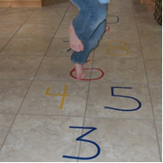
В игру «Классики» можно играть и в доме. Расчертите поле для «классиков» или любой другой игры с помощью обычной изоленты. Теперь играть можно в любую погоду и в любое время года.

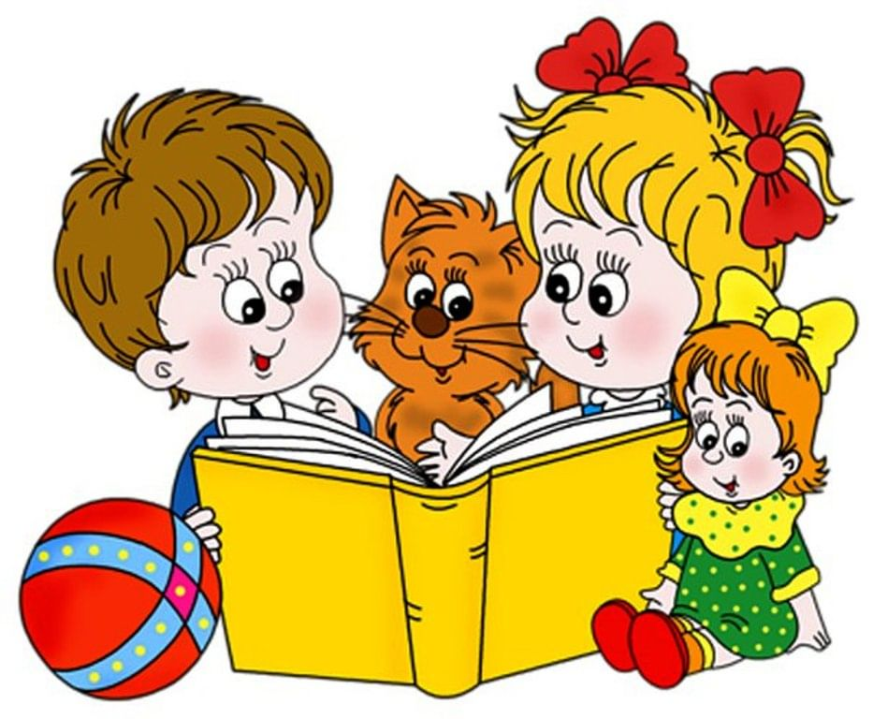
Рубрика «Детская страничка»
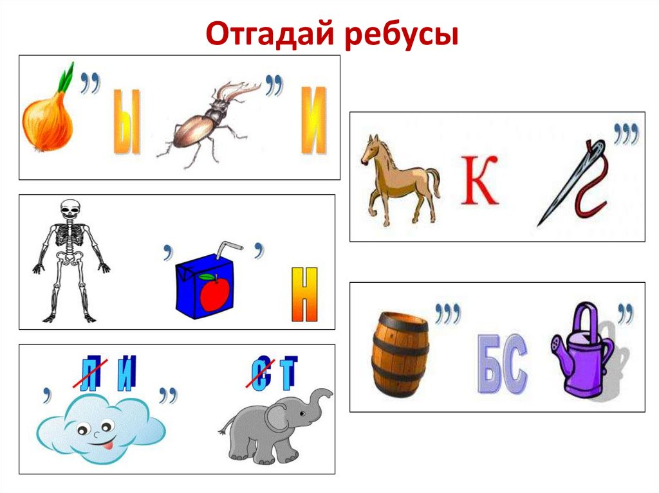

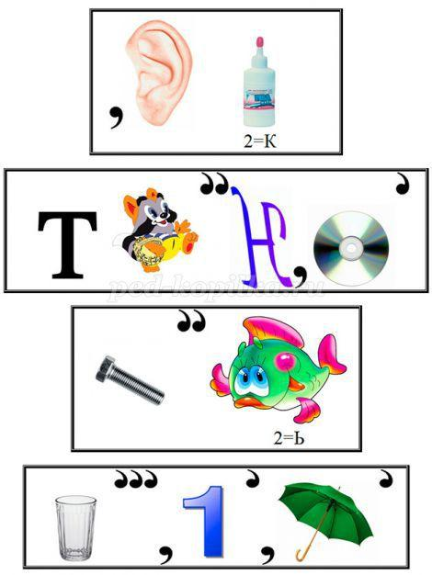

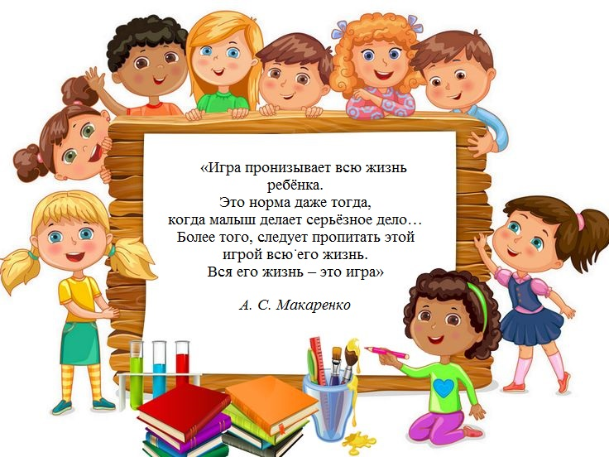

ПРЕДСТАВЛЕННЫЕ ФОТОГРАФИИ ВЗЯТЫ С РАЗНЫХ САЙТОВ СЕТИ ИНТЕРНЕТ

Написать в редакцию Вы можете по Е-mail:
https://sadovaya.72@mail.ru
Главный редактор: старший воспитатель
Усевич И.М.
Редактор и составитель:
Ангольт Е.В., инструктор по физической культуре
Сайт детского сада:
https://dsalenushka.yak-uo.ru
Сайт Телеграмм:
https://t.me/yakalenushka
Сайт Вконтакте:
https://vk.com/public202225052
Сайт Одноклассники:
https://ok.ru/group/70000001609055

